Wissenswertes über den Eisprung
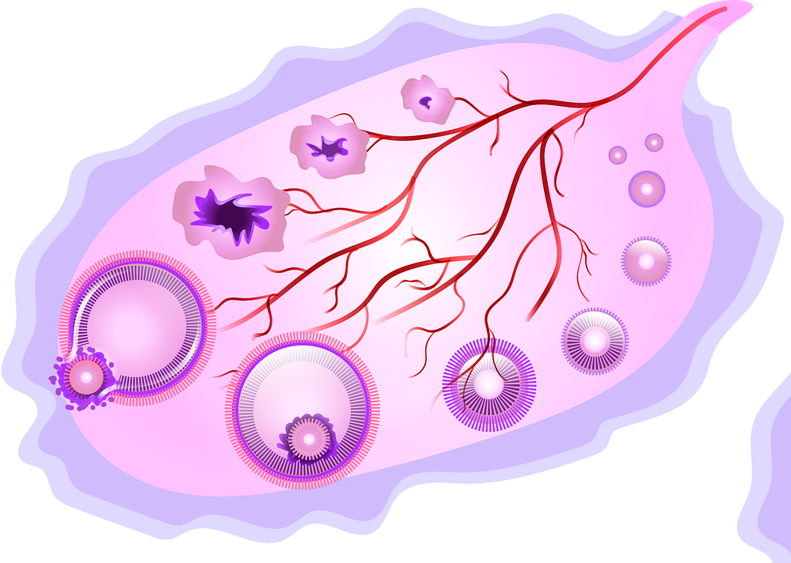

Als Eisprung wird die Freisetzung einer reifen Eizelle von einem der Eierstöcke bezeichnet. Er findet etwa 12 bis 16 Tage vor dem Einsetzen der nächsten Periode statt, dh. durchschnittlich 14 Tage vor Zyklusende. Um den Zeitpunkt des Eisprungs herauszufinden, kann man sich zu Hause verschiedener Methoden bedienen. Man kann einen Ovulationstest benutzen und/oder die körperlichen Symptome beobachten und dokumentieren.
Folgende körperliche Veränderungen deuten auf den nahenden Eisprung hin:

- Der Zervixschleim ist ein wichtiger Indikator, wenn man den Eisprung bestimmen will. Kurz vor dem Eisprung verändert sich der Zervixschleim von klebrig zu dünn und dehnbar (eiweißartig).
- Man kann auch den Gebärmuttermund tasten. Er wird weich und öffnet sich.
- Am Tag des Eisprungs kann es zu einem dumpfen oder stechenden Schmerz auf der rechten oder linken Seite des Unterleibs kommen.
- Die Messung der Basaltemperatur ist eine beliebte Methode der natürlichen Familienplanung. Kurz vor dem Eisprung sinkt die Basaltemperatur leicht, um dann nach dem Eisprung wieder anzusteigen.
- Bei manchen Frauen steigt die Libido. Das ist natürlich sehr förderlich, wenn man eine Schwangerschaft plant.

Das fruchtbare Fenster

Das fruchtbare Fenster ist die Zeit, in der Geschlechtsverkehr mit der größten Wahrscheinlichkeit zu einer Empfängnis führt. Etwa fünf Tage vor dem Eisprung beginnt es und endet bis zu 24 Stunden nach dem Eisprung. Regelmäßiger Sex während des fruchtbaren Fensters begünstigt, dass Spermien vorhanden sind, die bei einem Eisprung die Eizelle befruchten können. Da die Zykluslänge von Monat zu Monat schwanken kann, können sich das fruchtbare Fenster und der Eisprung verschieben.

